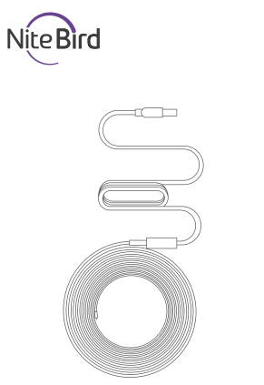

«Розумна» світлодіодна освітлювальна стрічка USB з функцією Wi-Fi

Інструкція користувача

Склад комплекту виробу

- Освітлювальна стрічка
- Інтелектуальний USB-контролер
- Інструкція користувача
- Клейка стрічка, 8 шт.

Світлодіодна освітлювальна стрічка з підтримкою USB

Вхідне живлення: 5В постійного струму, 1А
Частота Wi-Fi: 2,4 ГГц
Режим випромінювання світла: RGB

Інсталяція світлодіодної освітлювальної стрічки з підтримкою USB

- Підключіть до USB-порту, який має параметри 5В і 1А. При початку подачі живлення освітлювальна стрічка почне швидко блимати синім кольором. Якщо смужка не блимає, натисніть та потримайте кнопку на пульті керування протягом приблизно 5 секунд. Відпустіть кнопку. Смужка почне швидко блимати. Важливо! Якщо стрічка блимає не швидко – ви у режимі AP Mode, про нього ви дізнаєтесь нижче. Повторіть кроки, що вище.

Завантаження додатку Gosund App

- Знайдіть у магазині додатків App Store (Apple iOS) або Google Play (Google’s Android) або відскануйте наведений нижче QR-код і встановіть цей застосунок.
- Запустіть додаток Gosund App. Натисніть «Зареєструватись» і введіть адресу своєї електронної пошти для автоматичного створення облікового запису. Або ж ви можете ввести номер свого телефону для отримання коду підтвердження, який необхідний для завершення процесу реєстрації облікового запису. Якщо у вас вже є обліковий запис у системі Gosund, просто оберіть варіант входу під своїм обліковим записом.
- Безкоштовний додаток Gosund App сумісний з мобільними пристроями, які працюють на операційній системі iOS версії 8.0 або вище, та Android версії 4.4 або вище.
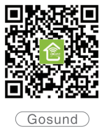
З’єднання пристрою із додатком Gosund App

А. Для простого режиму з’єднання – світлодіодна освітлювальна стрічка швидко блимає синім кольором.
1. Під’єднайте освітлювальну стрічку до USB-порту з параметрами 5В і 1А. Натисніть і утримуйте кнопку увімкнення/вимкнення до тих пір, поки освітлювальна стрічка не почне швидко блимати. > Запустіть додаток Gosund App > Оберіть символ «+» > «Освітлення (Lighting)» - «Strip lights»

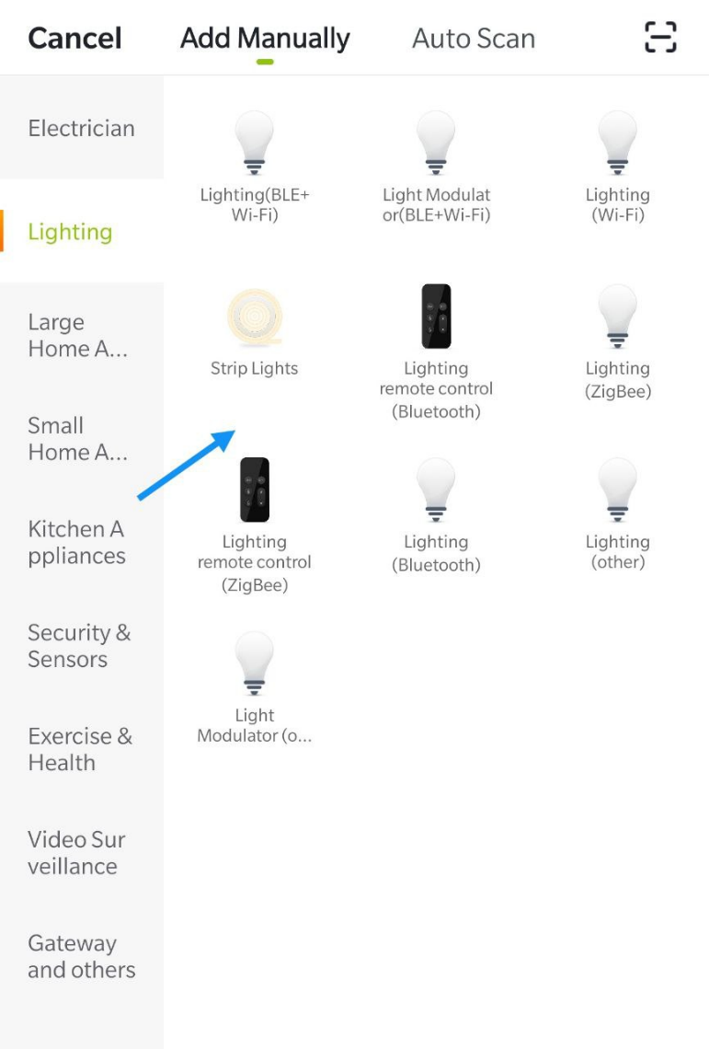

2. Переконайтесь, що освітлювальна стрічка швидко блимає і підтвердіть це у додатку .

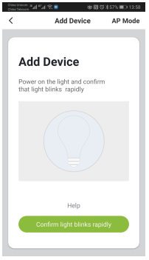

3. Оберіть свою домашню Wi-Fi-мережу (переконайтесь, що обране вами Wi-Fi-з’єднання є тим же з’єднанням/Wi-Fi-мережею, що ви використовуєте на своєму телефоні/пристрої; пам’ятайте, що частота цієї мережі має бути 2,4 ГГц, а не 5 ГГц).

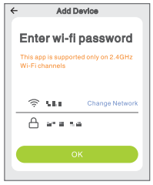

4. Нарешті, дочекайтесь успішного завершення процесу налаштування, після чого натисніть «Готово».

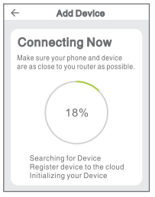
В. АР режим

1. Будь-ласка, перемкніться у АР режим, якщо не вдається встановити з’єднання у Простому режимі.

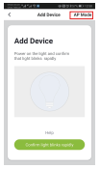

2. Натисніть і утримуйте кнопку увімкнення/вимкнення до тих пір, поки освітлювальна стрічка не буде повільно блимати.

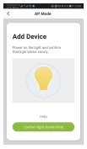

3. Переконайтесь, що освітлювальна стрічка повільно блимає і підтвердіть це у додатку.

4. Оберіть свою Wi-Fi-мережу 2,4 ГГц і введіть пароль, після чого підтвердіть це у додатку.

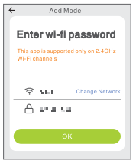

5. Натисніть «Підключити зараз» і оберіть точку доступу Wi-Fi з назвою “Smartlife-xxx”, після чого поверніться у додаток Gosund App.

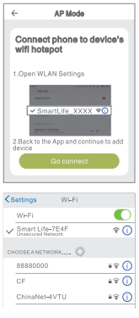

6. Дочекайтесь успішного завершення процесу налаштування, після чого натисніть «Готово».

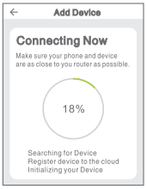

Примітка: якщо не вдалось встановити з’єднання у АР режимі, будь-ласка, перевірте чи підтримує ваш маршрутизатор роботу у двох діапазонах Wi-Fi. Якщо маршрутизатор є дводіапазонним, увійдіть у веб-інтерфейс управління та налаштування маршрутизатора щоб розділити діапазони 2,4 ГГц та 5 ГГц, після чого підключіться до Wi-Fi-мережі 2,4 ГГц.

Після підключення до мережі коротким натисканням на кнопку увімкнення/вимкнення ви можете змінювати колір світла. Натисніть і утримуйте кнопку увімкнення/вимкнення протягом 2-6 секунд для вимкнення. Натискання і утримання кнопки увімкнення/вимкнення понад 6 секунд призводить до скидання налаштувань до заводських параметрів.

Знайомство із додатком Gosund App

Ви можете створювати певні сценарії або сцени та групи у додатку Gosund App. Це дозволяє вам одночасно управляти різними інтелектуальними пристроями, що знаходяться у різних приміщеннях.

Музика
При активації цієї функції освітлювальна стрічка буде автоматично змінювати колір в ритм з музикою при відтворенні музичних композицій на вашому телевізорі або іншому пристрої

При використанні пристрою Amazon Echo вам необхідно…

Переконатись, що ваш пристрій Echo Dot підключено до асистента Amazon Alexa і що у вас є обліковий запис у додатку Gosund App.

А. Активуйте ваш Skill у застосунку Alexa
Увійдіть у свій обліковий запис у Amazon Alexa, оберіть Skill у панелі опцій, після чого знайдіть у пошуку Gosund. Оберіть пункт Gosund у результатах пошуку і натисніть «Активувати».

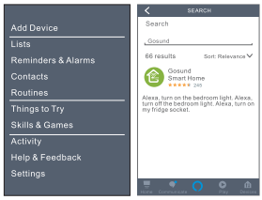

1. Введіть ім’я свого облікового запису та пароль, з якими ви зареєструвались у додатку у Gosund App. Якщо ви можете бачити сторінку, що показана на рисунку нижче справа, це значить, що ви успішно з’єднали ваш обліковий запис у системі Alexa з вашим обліковим записом у системі Gosund.

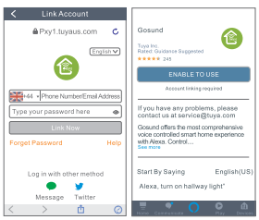
В. Голосове управління освітлювальною стрічкою

Після того, як ви з’єднали свій обліковий запис Alexa із обліковим записом у Gosund App, ви можете управляти роботою освітлювальної стрічки за допомогою пристрою Amazon Echo.

1. Знайдіть пристрій за допомогою простої голосової команди для Echo: «Echo (або Alexa), знайди мій пристрій.» або оберіть пункт «Додати пристрій», щоб знайти освітлювальну стрічку. Echo розпочне пошук пристрою, який доданий за допомогою застосунку Gosund App. На виведення результатів знадобиться близько 20 секунд. Або ж ви можете натиснути у застосунку Alexa App кнопку «Знайти пристрій», після чого застосунок виведе на екран усі доступні пристрої.

Примітка: Echo – це одне з імен, що пробуджують пристрій; іншими двома іменами є Alexa та Amazon.

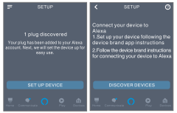

2. Підтримка переліку Skill

Ви можете управляти пристроями, дотримуючись наведених нижче вказівок.

«Alexa, увімкни/вимкни (ім’я освітлювальної стрічки, яке ви вказали у застосунку)».
«Alexa, увімкни освітлювальну стрічку.»
«Alexa, вимкни освітлювальну стрічку.»

Примітка: Ім’я пристрою повинно відповідати імені освітлювальної стрічки у застосунку Gosund App. Рекомендується обирати таке ім’я, яке легко вимовляти англійською мовою. (Важливо: Amazon Echo підтримує лише англійську мову.).

Прив’язка до Google Assistant

Відкрийте додаток Gosund App > Me (Я) > More Services (Більше послуг) > оберіть пункт Google Assistant.

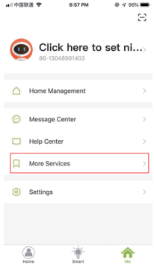

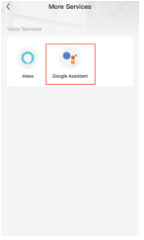

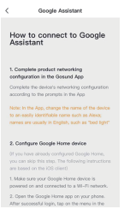

Обслуговування після продажу і гарантія

Усі вироби компанії NiteBird постачаються із обмеженою гарантією, яка діє протягом 12 місяців з дати придбання. У нашій компанії є професійна служба підтримки користувачів, яка займається розглядом ваших запитань та звернень відносно нашої продукції. Ви можете завжди звернутись до нас за електронною адресою

NiteBirdservice@gmail.com

Ми зробимо все можливе, щоб допомогти вам вирішити усі проблеми, які у вас можуть виникнути при використанні нашої продукції. Ми не припинимо шукати рішення до тих пір, поки ви не будете повністю задоволені.

Ми цінуємо вашу підтримку та співробітництво!

